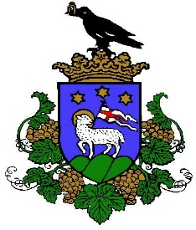

MEGHÍVÓ

Jánoshalma Városi Önkormányzat
Humánpolitikai Bizottsága
2025. június 19. napján (csütörtök) 16:00-kor
tartja nyílt ülését a Jánoshalmi Polgármesteri Hivatal 16. számú irodájába
(kistárgyaló),
amelyre ezúton tisztelettel meghívom.
Nyílt ülés javasolt napirendi pontjai:

- Beszámoló a Gyermeklánc Óvoda és Bölcsőde, Család- és Gyermekjóléti Központ 2024. évi munkájáról
Előadó: Somogyi Beáta igazgató
Előterjesztést készítő: Somogyi Beáta igazgató

- A helyi szociális ellátásokról szóló 3/2022. (III.1.) önkormányzati rendelet módosításáról szóló rendelet-tervezet véleményezéséről
Előadó: Juhász Anikó osztályvezető
Előterjesztést készítő: Juhász Anikó osztályvezető

Jánoshalma, 2025. június 17.

Nagy László sk.
Humánpolitikai Bizottság
elnöke

